生态系统的结构与功能
【聚焦概念】
概念2 生态系统中的各种成分相互影响，共同实现系统的物质循环、能量流动和信息传递，生态系统通过自我调节保持相对稳定的状态
2.2 生物群落与非生物的环境因素相互作用形成多样化的生态系统，完成物质循环、能量流动和信息传递。
【概念唤醒】
( )1、食物网中的生物与无机环境共同构成一个生态系统。
( )2、消费者都是异养生物，主要是捕食或寄生生活的生物。
( )3、流入第二营养级的能量（同化量），一部分在初级消费者的呼吸作用中以热能形式散失，另一部
分用于初级消费者的生长、发育和繁殖等生命活动。
( )4、人工生态系统的目的是实现对能量的多级利用，提高了能量传递效率。
( )5、物质循环是指组成生物体的化合物在无机环境和生物群落之间的循环过程。
( )6、CO₂进入生物群落的途径是光合作用。
( )7、生态系统中的信息都来源于其他生物。
( )8、利用昆虫信息素诱捕或警示有害动物，降低害虫种群密度，属于化学防治。
【学习过程】
【资料分析】稻田养蟹是近年来兴起的一种“以稻养蟹、以蟹养稻”的生态种养模式，该模式能有效减少对化肥、农药的依赖。稻田中生活着多种底栖动物和昆虫，如中国圆田螺、羽摇蚊的幼虫等。在稻田中饲养河蟹，由于河蟹喜食底栖动物和杂草，底栖动物和杂草都会减少。同时，河蟹的爬行能越到松动田泥的作用，河蟹的排泄物能为水稻提供养分，因而有利于水稻的生长。
学习任务一、构建生态系统的结构模型
活动1 分析稻田生态系统的成分及关系
- 从生态系统的成分来看，水稻和河蟹分别属于什么成分？

- 要组成一个生态系统，还需要什么成分？

3、生态系统各生物组分之间具有怎样的联系？在此基础上构建该生态系统的碳循环模型。
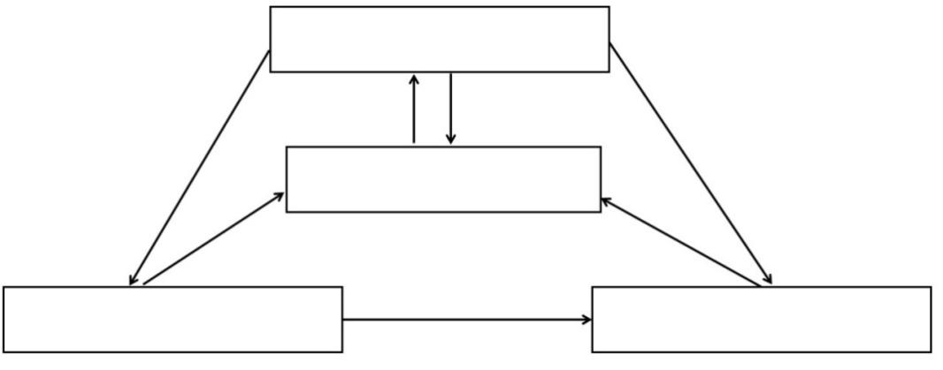
【知识再认识】
（1）生态系统的营养结构是__________________，生态系统的___________和_____________就是沿着这
种渠道进行的。
（2）组成生物体的_____________，都在不断进行着从___________到____________，又从___________到
_______________的循环过程，这就是生态系统的物质循环。
【例题】下列有关生态系统成分的叙述，正确的是 ( )
A．自养生物都属于生产者，都可以进行光合作用
B．异养生物都是消费者，其中食草动物为初级消费者
C．只有分解者能将有机物分解为无机物，是生态系统不可缺少的成分
D．非生物的物质和能量是指阳光、热能、水分、空气、无机盐等
【综合应用情境1】下图为生态系统碳循环示意图，图中A、B、C代表生态系统成分，数字表示碳的流动。
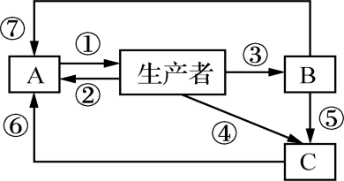
图中碳的流动以CO₂形式进行的是_______________。
以有机物形式进行的是________________。

活动2 分析稻田生态系统的营养结构
下表为稻蟹综合种养生态系统中，部分生物的胃或消化腔中的食物残渣调查结果。
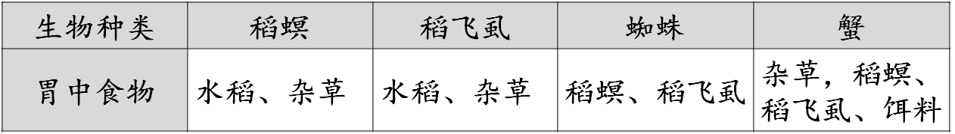

分析上表，写出稻田生态系统的食物网。

【想一想】
（1）图中有几条食物链？稻蟹占据几个营养级？
（2）图中所有生物能否构成一个群落？理由？

学习任务二、分析生态系统的功能
活动1 探究生态系统的能量流动——研究层次
分析任务一中的食物网，思考流经该稻田的总能量为？

【深度思考】在食物链“水稻→稻飞虱→蜘蛛”中，相邻两个种群间的能量传递是10%~20%，是否认同，理由？

活动2 探究生态系统的能量流动——模型建构
【思考】由生产者流向稻螟和稻飞虱的能量全部储存于后者体内的有机物中吗？
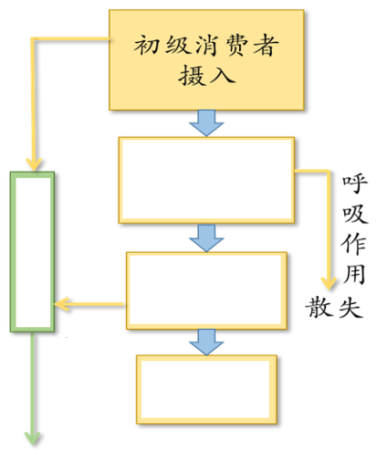
分析能量流经第二营养级（ 稻螟、 稻飞虱）的过程，建构能量流动模型。

【综合应用情境2】下表为稻蟹的能量流动情况（单位：KJ）， 据表回答问题。
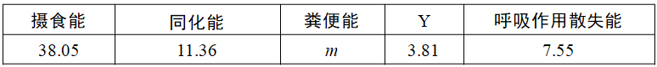

（1）表中m值为______kJ，Y代表稻蟹用于______________的能量。
（2）稻螟、稻飞虱同化的能量可以通过自身的遗体残骸和________的粪便流向分解者。
（3）相对于单独种植水稻，引入河蟹的稻田生态系统稳定性更高，原因是_________________________
__________________________________；从能量流动的角度分析，养殖河蟹的意义是____________
_____________________________________________________________。 从物质循环的角度分析，养殖河蟹实现水稻增产的原因有__________________________________________________________。
活动3 探究生态系统的能量流动——定量关系
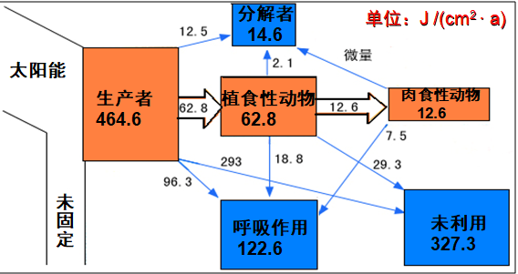
【教材情境】图中生产者（第一营养级）及其四个分支箭头对应的5个能量数值存在某种关系，指出这种关系，找出相似关系。

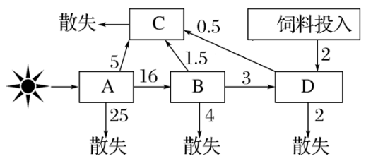
【综合应用情境3】某小型生态系统的能量流动过程如下图所示(单位为×10³ kJ·m^{－2}·y^{－1})，A、B、C、D代表不同的生物成分。运用“定量关系”计算：，
①图中D成分（第三营养级）“未利用”的能量数值；

②B→D能量传递效率。

【深度思考】图中的能量数值并不能直接测得，生物质量可以直接测得，如何进行质能折算？
【教材思维训练】先据直接测得的玉米质量（Kg）计算出含碳量，后折合为相等含碳量的葡萄糖[(CH₂O)_{n}:C_{n}=(12+18):12]，再据葡萄糖储存能量为1.6×10⁴kJ/kg计算出能量数值。
【模仿实践】研究人员测得养殖植食性动物投入的生产者和其他饲料总量为akg， 并计算出其含碳量为a₁kg，折合为等含碳量的葡萄糖质量a₂为______kg， 计算出能量数值a₃为__________kJ。
活动4 探究生态系统的能量流动——模型简化
采用折算能量前测算所得的生物总干重即生物量指代能量的直观模型——生物量金字塔
采用折算能量前测算所得的生物个体数找代能量的直观模型——数量金字塔
【教材情境】
根据某生物量金字塔(甲)和某数量金字塔(乙)示意图”及以上分析，解释生物量、数量金字塔可以大致指代能量流动规律的原因，并指出例外情况。
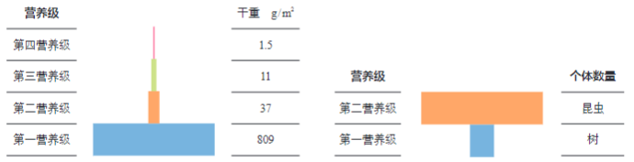

甲 乙
【知识再认识】
（1）能量流动的特点是：____________________、___________________
（2）研究能量流动的实践意义：_____________________________________________________________。
【思考】“稻菇轮作”、“玉米和豆类间作”、“草原分区轮牧”等农耕、畜牧技术主要体现以上哪方面的实践意义？

【综合应用情境4】图示某生态系统能量流动模型，图中W1为输入该生态系统第一营养级的能量。
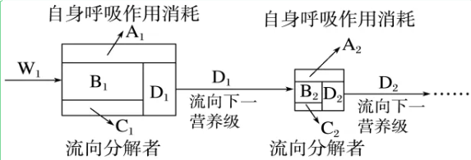

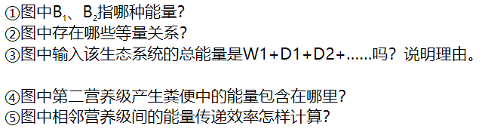

活动5 分析生态系统中的信息传递
【资料分析】在稻蟹共生系统中，水稻在适宜光周期的刺激下，才会开花；稻田昆虫稻螟被蜘蛛网粘住后，会不断扇动翅膀企图逃生，被蜘蛛感知振动后捕食；一些水稻遭遇虫害时会释放某些物质，引来害虫的天敌消灭害虫，稻蟹的存在也能抑制稻瘟病发生和杂草生长。
思考：在该“稻鱼共生系统”中，体现了哪些生物信息种类？请分别举例说明，其体现了生态系统信息传递的哪些功能？

【知识再认识】
（1）生命活动的正常进行，离不开信息的作用；_________________也离不开信息的传递。
（2）信息还能够调节____________________，进而维持生态系统的平衡与稳定。
任务三、总结不同功能之间的相互关系
在稻蟹综合种养生态系统中，物质、能量和信息相互依存，请简要概括一下它们之间的关系？

- 课后练习：完成练习册课后习题。

